

工程建设项目“一件事一次办”

系统操作指南（投标人）

**2023年08月**

**目 录**

一、 系统入口及登录 3

二、 领取招标文件/答疑澄清文件 4

三、 缴纳投标保证 5

1、缴纳投标保证金 5

2、申请电子保函 5

四、 投标文件制作 6

五、 上传投标文件 10

六、 网上开标 11

1、进入网上开标系统 11

2、网上开标准备 12

3、等待开标 14

4、查看投标人名单 14

5、投标人解密 15

6、唱标 16

7、开标异议处置 16

8、唱标确认（投标人操作） 16

9、开标结束 17

七、 评标澄清 17

八、 其他事项 18

1. **系统入口及登录**
2. 搜索“湖南省人民政府门户网站”或直接在浏览器输入“http://www.hunan.gov.cn”，进入网站后点击“一件事一次办”栏目，进入“一件事一次办专栏网站”（http://zwfw-new.hunan.gov.cn）
3. 点击“一件事一次办服务专区”，选择“主题式套餐式场景应用-项目全周期应用”，点击“公共资源交易”，进入到“公共资源交易主题服务”页面。
4. 交易公告、今日开标信息、办事指南（服务清单、服务指南）无需登录，可直接查询和下载。
5. 交易项目总揽、立即办理需要用户登录后才能办理。

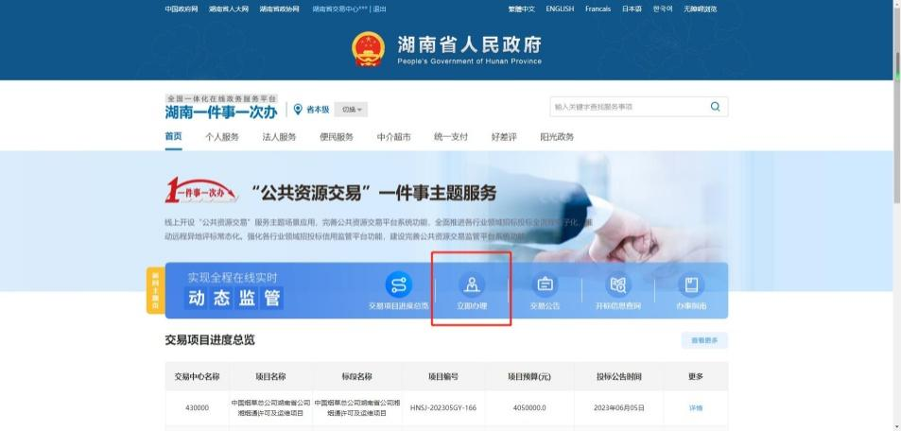

5、点击“立即办理”。

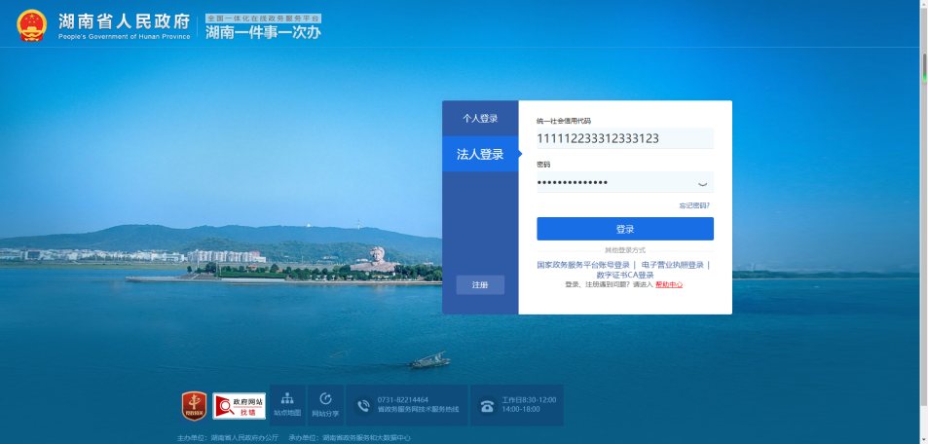

选择湖南省公共资源交易平台登录。

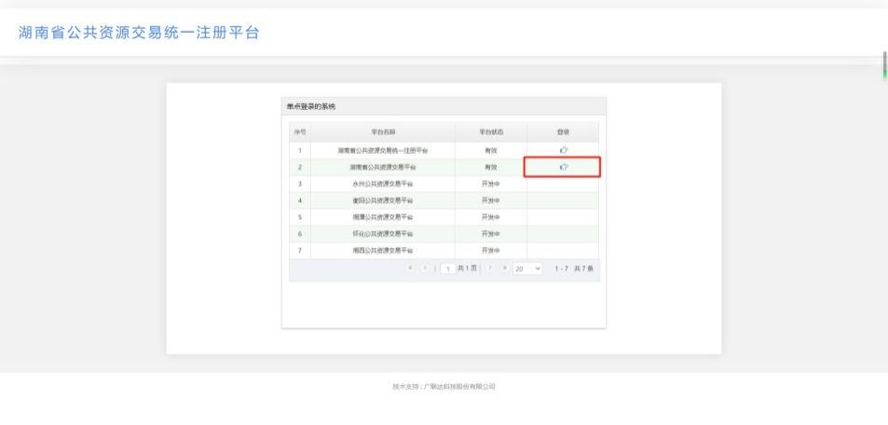

完成交易主体类型选择、交易类型选择及行业选择。

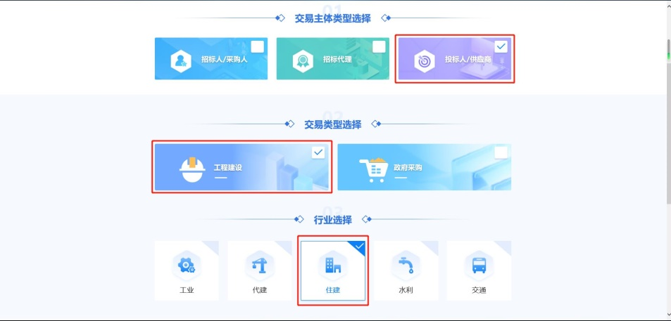

完成前序工作后，即可进入具体办事环节。

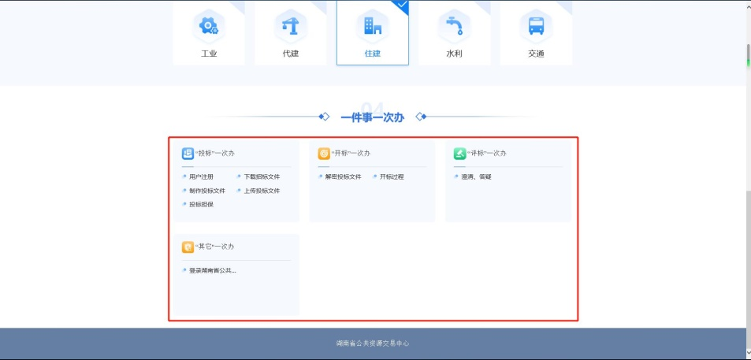

**注意：**未注册账号的用户，请通过系统引导进行注册，并跳转至“公共资源交易统一注册平台”完善相关信息，完成相关实名制信息。已注册账号的用户直接登录交易系统，无需重复注册。

温馨提示：若登录注册平台提示已注册，交易系统又提示 “未匹配到****单位主体信息”，请先到注册平台（http://222.240.80.14:8888/G2/）找回账号密码后，登录注册平台完善信息提交之后，再尝试登录湖南一件事一次办“公共资源交易”一件事主题服务网站，统一注册平台使用技术支持电话：19372007716。

1. **领取招标文件/答疑澄清文件**
2. **领取招标文件**

在“招标文件领取” 菜单进行标书领取，可自行在系统下载“投标文件制作软件”进行标书制作，如需办理电子保函也可以点击“保证金创新服务支撑管理系统”进行电子保函办理。

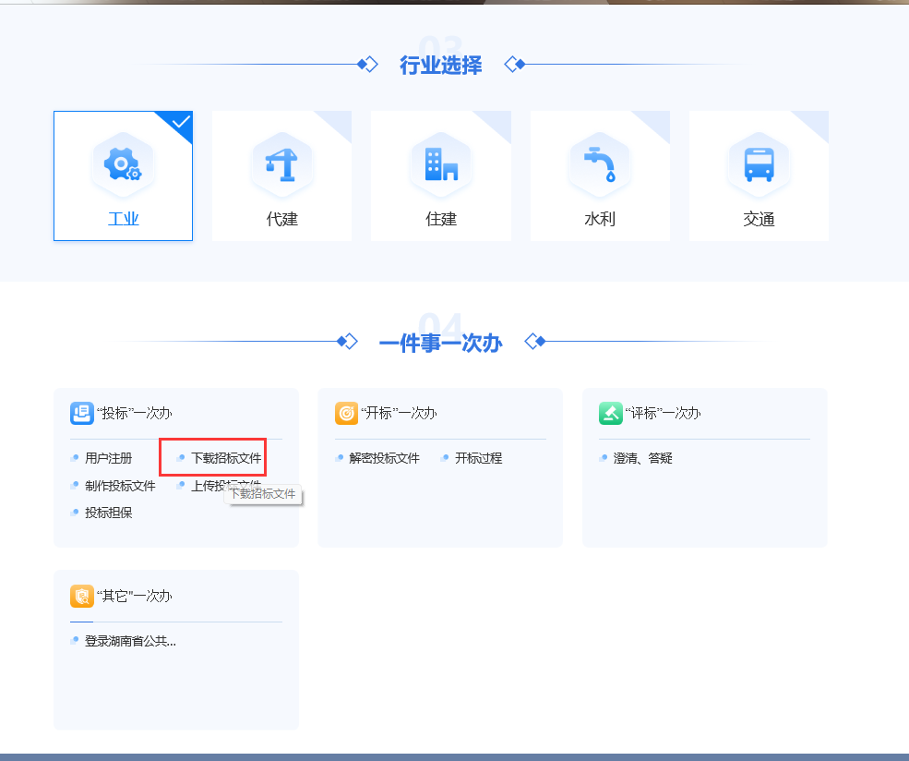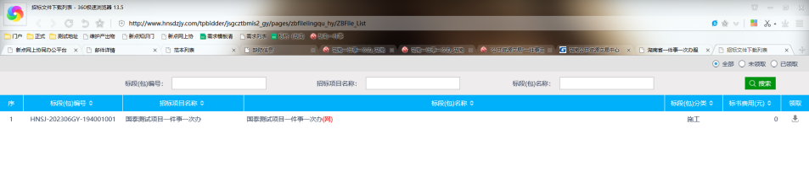

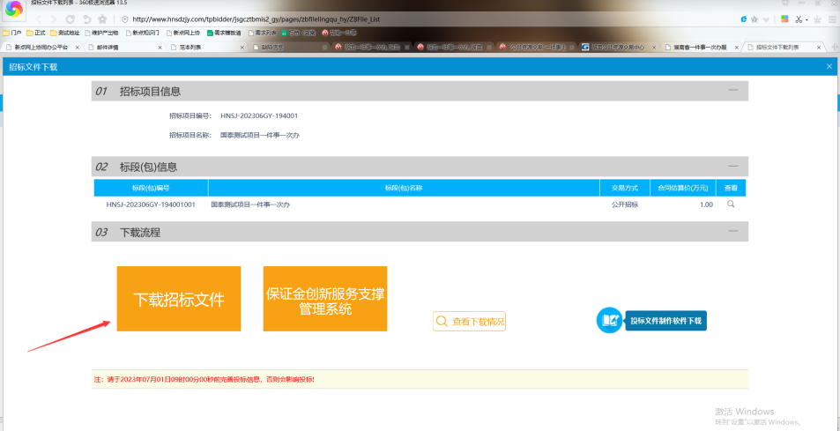

1. **答疑澄清文件**

如招标项目发布了答疑澄清文件，投标单位需要在”答疑澄清文件领取“菜单进行领取，导入投标文件制作软件进行制作，制作完成后上传到交易系统”上传投标文件“菜单（若未发布答疑澄清文件，无需操作这一步骤）。

1. **缴纳投标保证**

**1、缴纳投标保证金**

投标人通过基本账户转账到招标文件要求的投标保证金收款账户，并将转账回执上传只投标文件文件中。

**2、申请电子保函**

（1）电子保函平台登录入口

方式一：打开进场交易信息网<http://www.hnsdzjy.com/>，通过保证金创新服务支撑管理系统入口进入。

方式二：登录交易系统http://www.hnsdzjy.com/tpbidder/memberframe/FrameAll，在招标文件领取菜单中选中对应项目后进入。

（2）办理流程

第一步：完善企业信息

第二步：发起买保申请（选择所需的保函类型）

保函平台展示当前时间所有未开标的标段，投标人选择相应的标段申请，系统自动检测投标人是否已报名该标段，如果未报名，则标段显示为“立即申请”。

第三步：添加经办人信息

填写经办人信息，获取验证码。（对于经办人信息有记忆功能，下次填写时会记录本次的所填信息，点击选择即可。）后续流程跳转到之前选择的金融机构系统中，考虑到各家金融机构的业务流程都不一样，具体请参考每家金融机构的申请流程进行申请操作。

第四步：保函文件预览下载

支付完成后，电子保函自动生成并推送置交易平台，投标人也可以下载保函。

放弃申请：如果需要放弃此次保函申请，则需选择所需放弃标段，点击申请中，进入此次申请流程点击右上方的放弃申请即可（如下所示）。（注意：付款成功后不可放弃申请）

保函状态查询：如果需要查看电子保函的状态，可以在用户中心-我的订单-我的投标保函里查看相关订单的状态。

1. **投标文件制作**

1、下载安装投标文件制作软件

登录湖南省公共资源交易中心网址，从下载中心栏下载投标文件制作工具制作投标文件

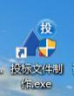

运行软件，点击新建工程，点击浏览按钮，选择相应的招标文件。

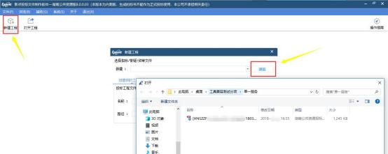

2、完善投标文件相关信息内容。

点击左侧菜单栏，完善投标文件的相关信息，按章节根据招标文件要求上传投标资料。

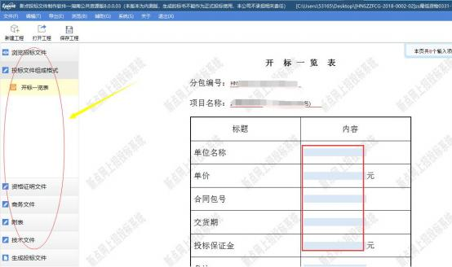

3、生成投标文件

（1）批量转换

点击1批量转换，转换所有文件

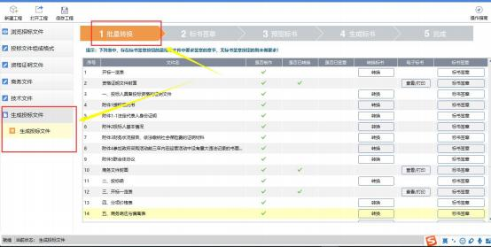

待显示转换成功，可进行下一步标书签章

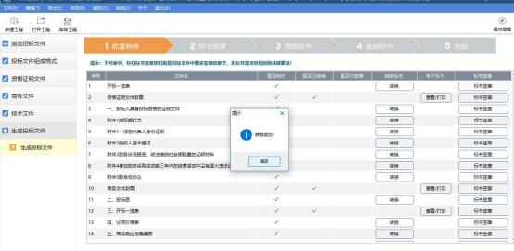

（2）标书签章

点击2标书签章，进入签章页面，运用数字证书对电子投标文件进行加密，并将加密后的电子投标文件上传至交易平台

注：未加密的电子投标文件将无法上传至交易平台

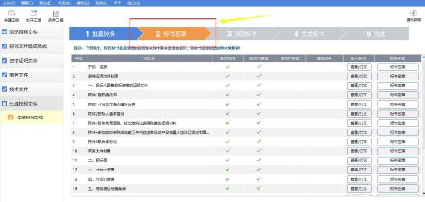

插入签章锁，点击签章图标，输入密码，并在合适的位置，单击进行签章。签完，点击下一章，进行后续章节的签章流程。

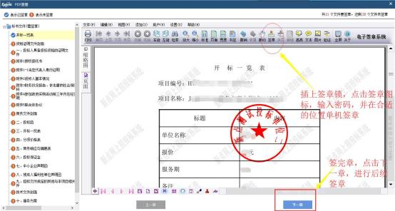

请在指定位置签下对应的签章(例如：单位章签在需签单位章的位置，法人章签在需签单位章的位置。)

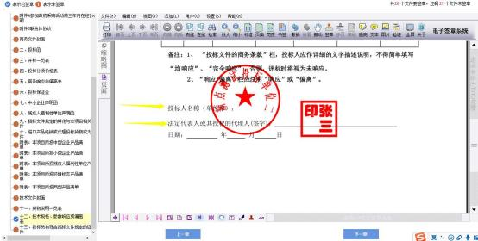

待签章完毕，进行下一步预览标书

注：未按要求制作的电子投标文件，影响投标文件的上传

（3）预览标书

点击3预览标书，进行标书信息的检查，确认无误后，可进行下一步生成标书。

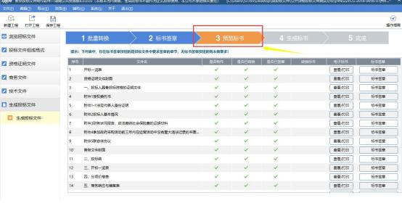

（4）生成标书

点击4生成标书，并将生成的标书保存到本地文件夹。确认后便完成了投标文件的制作。

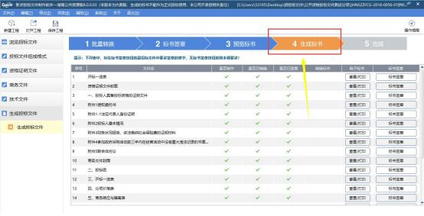

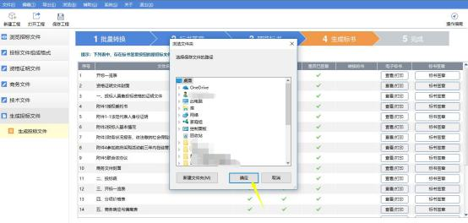

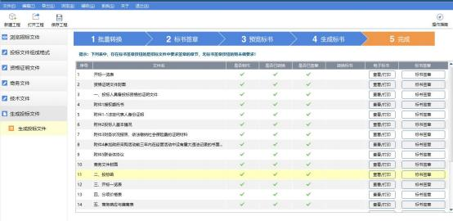

1. **上传投标文件**

在制作软件制作完标书之后把投标文件上传到系统，上传后可以操作模拟解密，如有问题可以联系咨询电话：400-9980000。

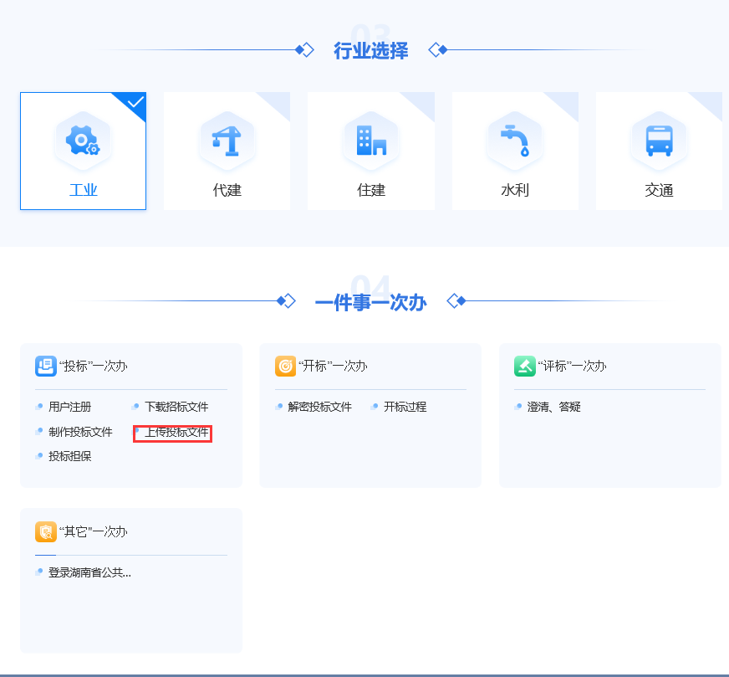

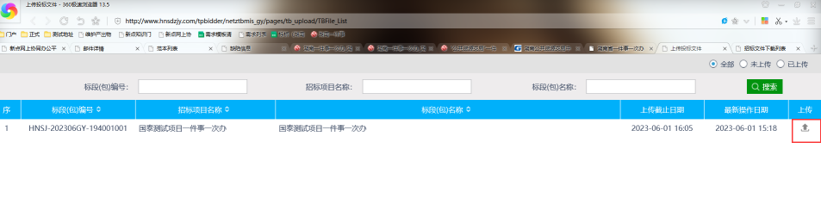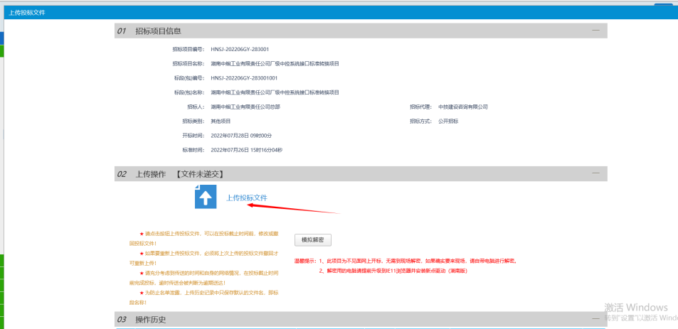

1. **网上开标**

**1、进入网上开标系统**

开标当天投标人可从交易系统“不见面开标签到解密”进入不见面开标大厅进行开标解密操作，相关详细操作教程可“在湖南省公共资源交易服务平台”下载《湖南省公共资源交易中心工程建设网上开标服务指南》。

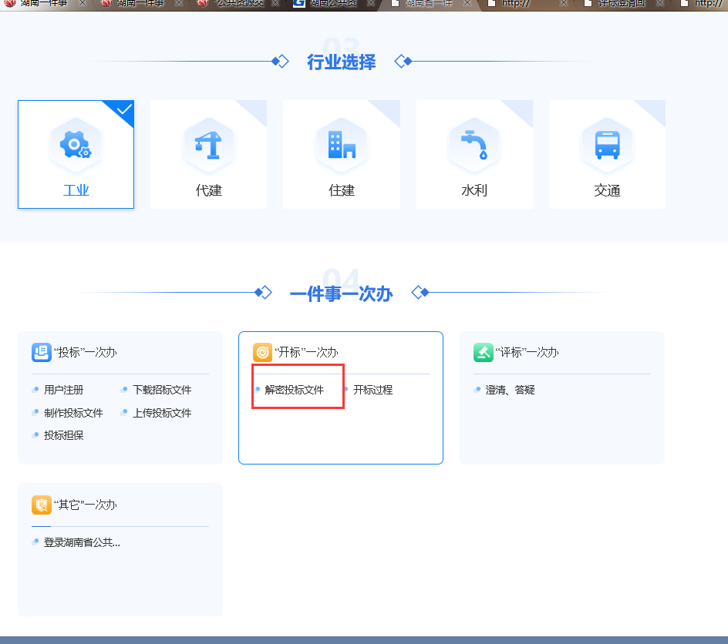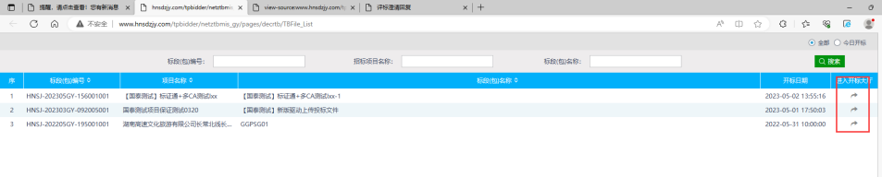

**2、网上开标准备**

（1）登录系统后，可在项目列表页面查看标段开标状态，点击进入对应开标标段。右上角有“退出”按钮，点击可退出系统，中间项目列表区域右上角可根据标段名称或者标段编号查询，如下图：

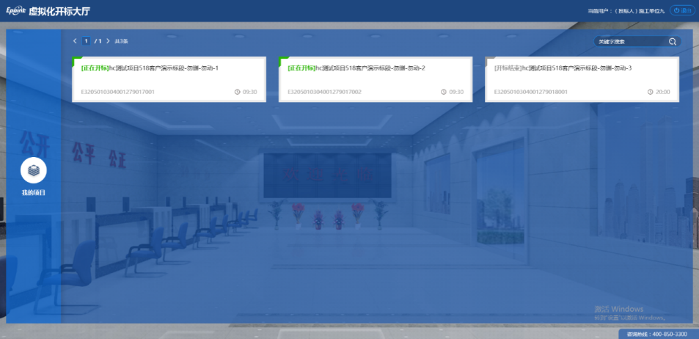

（2）进入页面首先阅读开标流程，以实际登录系统为准，点击“我已阅读”进入开标大厅，点击“取消”返回项目列表页面。

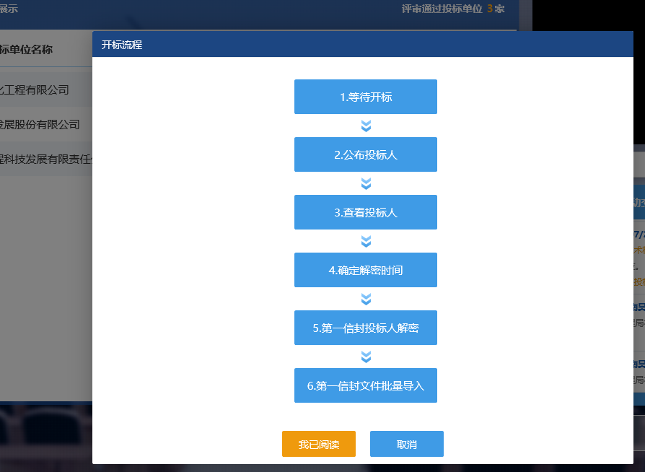

（3）页面上方展示基础信息、右上方有“返回”按钮，点击返回项目列表页面；左侧中间部分是开标环节展示

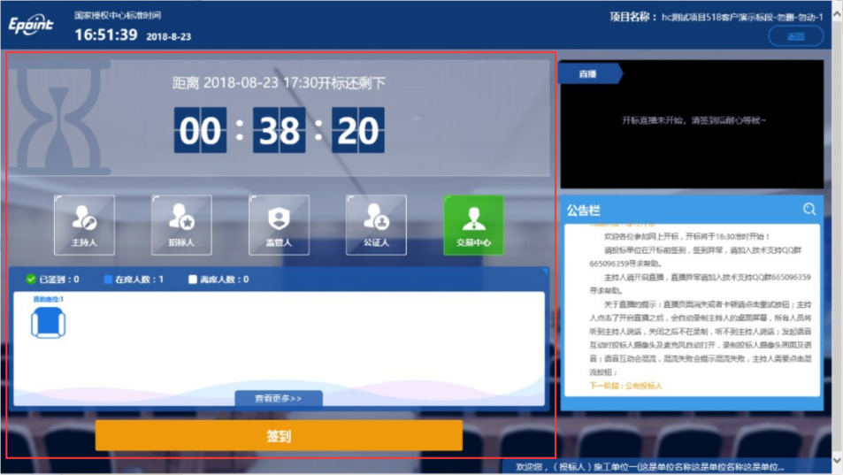

（4）右侧上部分为直播，直播开标场景，主持人开启直播直接即可观看；如果只能看到视频但听不到声音，刷新浏览器或者直播模式切换成主持人桌面即可。

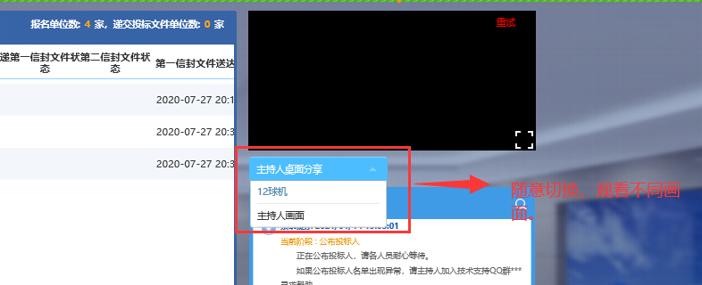

（5）右侧下部分是公告栏，主要展示阶段信息、主持人切换视频、解密等信息；点击右上角放大镜可查看更多；

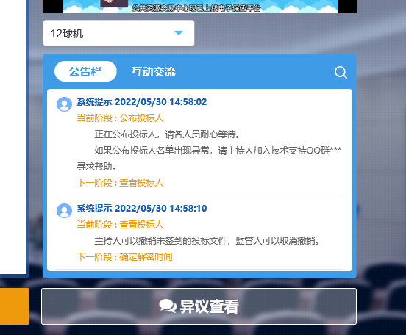

**3、等待开标**

（1）点击下方“签到”按钮进行签到。签到成功后会在右下信息框显示，签到情况。签到成功之后，按钮灰化，无需再次签到（未签到不影响下一步解密）。右上方可查看招标代理主持开标画面，进行语音交流。

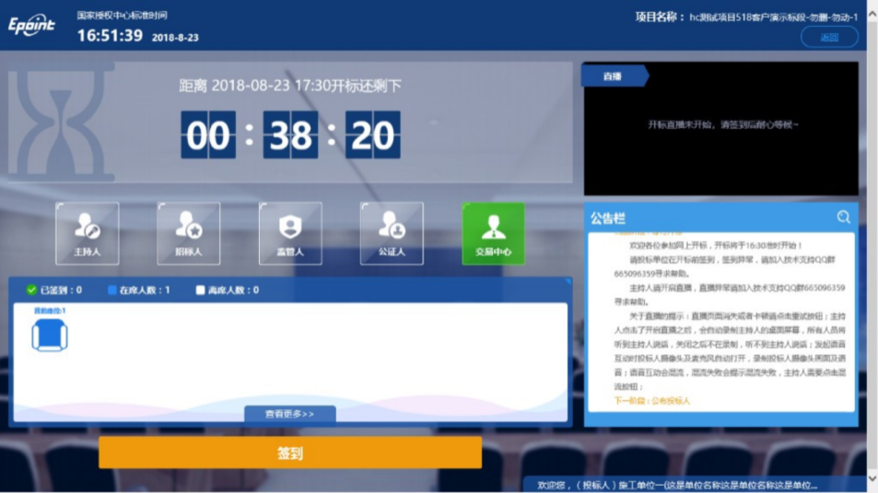

（2）同时第一个座位图右下角出现绿色√；

在席： 离席：，已签到：

**4、查看投标人名单**

无需投标人操做，由招标代理操作，投标人查看公布结果即可。

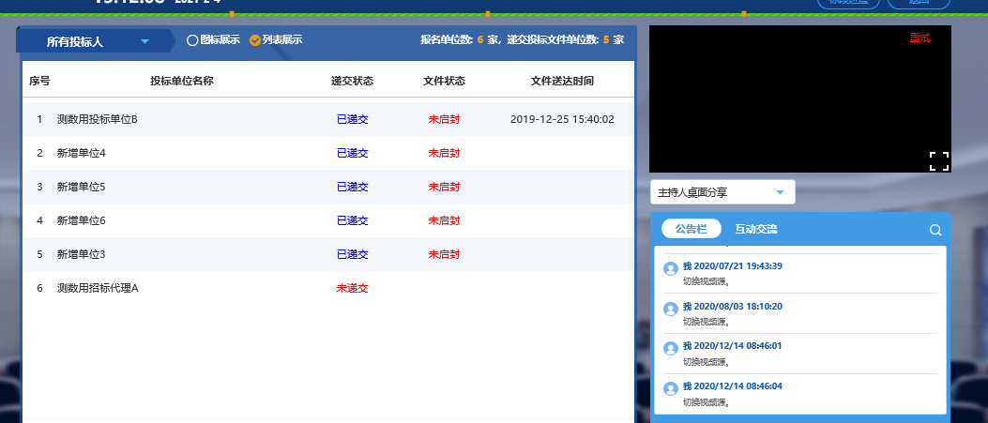

**5、投标人解密**

投标人必须用生成投标文件的ca锁（加解密证书必须一致）进行解密。

温馨提示：

1. 解密的使用的电脑必须安装新点驱动（全省版），并且驱动检测必须检测通过才能正常解密。
2. 解密所用的CA锁必须是生成投标文件用的CA锁，否则无法解密，产生的后果投标人自行承担。

（3）操作步骤：

第一步：在解密时间内插入CA锁，输入密码，进行解密；务必在招标文件规定时间内完成解密。解密时间已到不可解密；请提前准备好CA锁。

注意：如出现投标人开标解密失败处理原则如下：技术人员现场初步判断，如技术（系统、网络）原因，现场排除解决，需延长解密时限的由招标人确认延长时限；非技术原因解密失败，技术人员排除系统、网络问题后如仍不能解密，则不能解密的投标文件视为无效投标文件，由相应投标人自行承担责任。

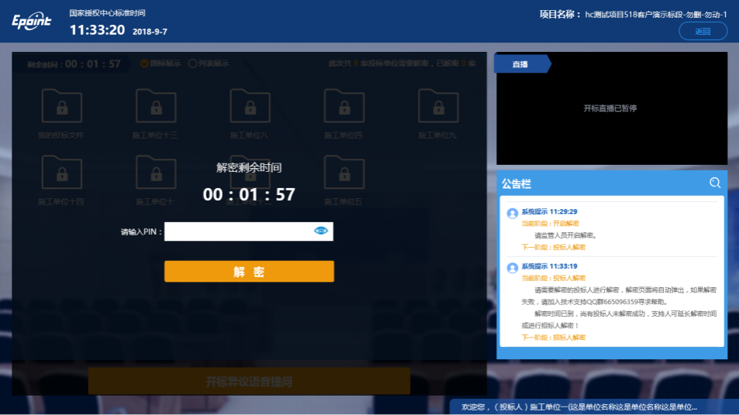

第二步：解密状态显示对应的解密情况，当前单位只会显示“我的投标文件”；

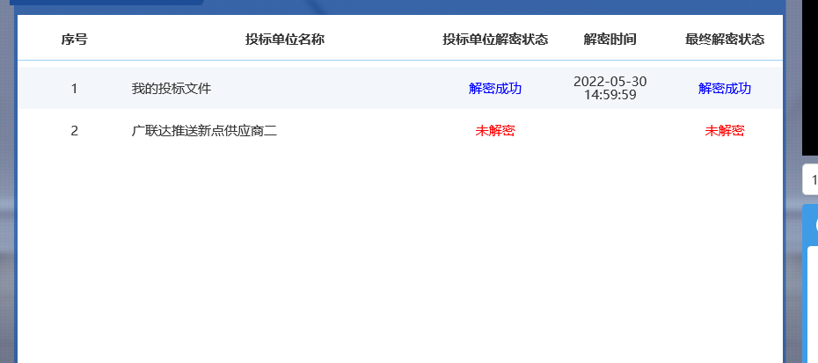

**6、唱标**

由开标主持人操作，投标人无需操作，观看唱标内容即可，有异议可点击“开标异议语音提问”或者“开启异议文字提问”方式提出异议。

**7、开标异议处置**

（1）公布投标人之后开标结束之前，投标人在开标过程中可以通过语音提问给主持人提问。点击“开标异议语音提问”发起语音提问申请；

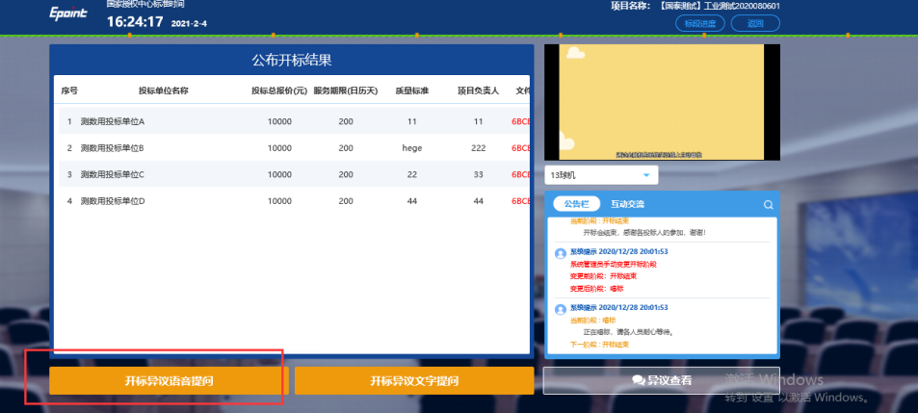

（2）发起之后，按钮变为“取消当前提问”，在主持人未接通前可以取消，取消之后，或者主持人回答完毕之后可再次提问；

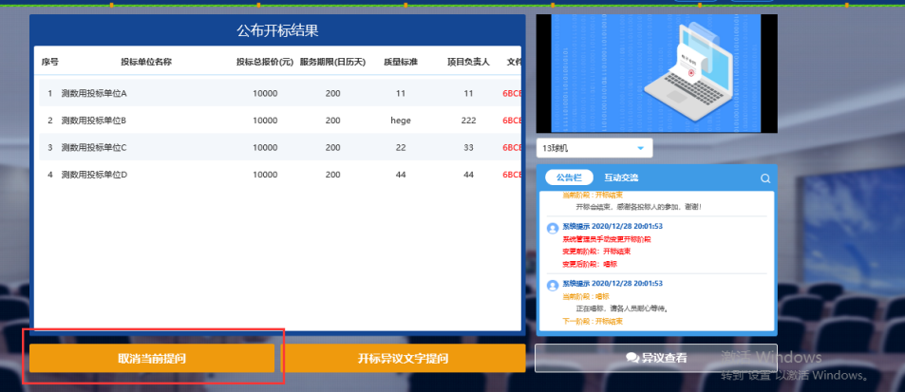

**8、唱标确认（投标人操作）**

主持人发起唱标确认指令之后，投标人页面会弹出唱标确认提示，在倒计时结束前点击确认，如倒计时完成后未确认的，系统设置为默认确认。倒计时长：5分钟。

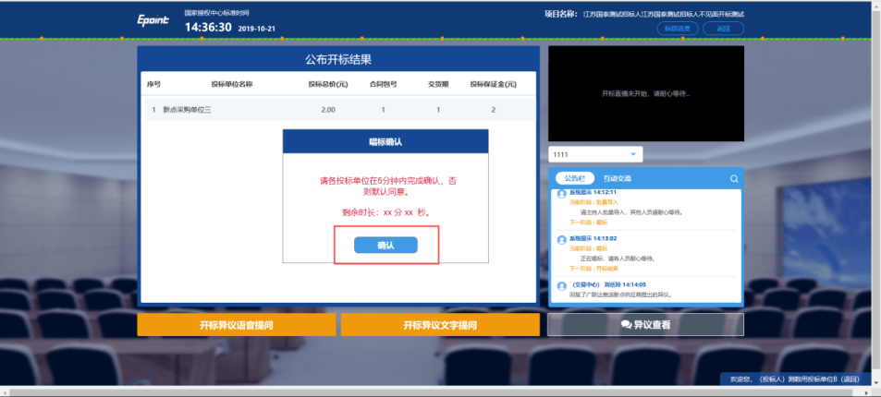

**9、开标结束**

投标单位可查看、下载开标一览表，或自行退出标段；

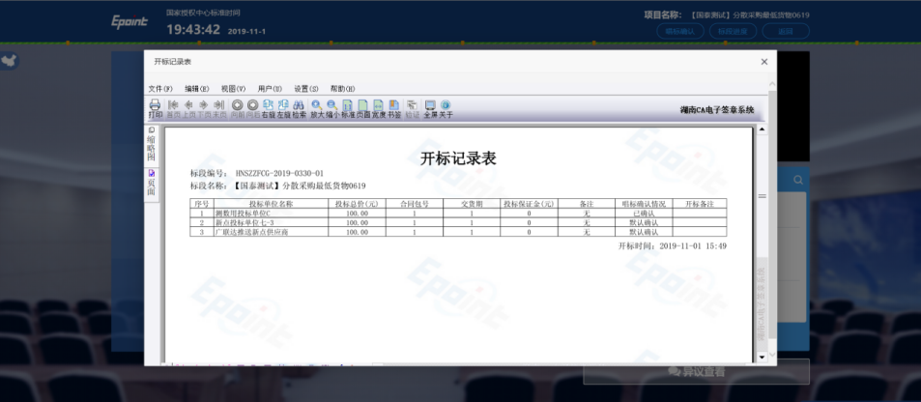

1. **评标澄清**
2. **评标澄清回复（投标人）**

若评委对投标单位发起评标澄清，投标单位登录交易系统，进入项目所在模块的“评标澄清回复”，在规定的时间内进行线上澄清

注：评标过程中各投标人应及时关注交易系统中的消息，若评标委员会向投标人发起澄清，投标人应在规定时间内做出答复，未及时澄清答复导致的后果由投标人自行承担责任。

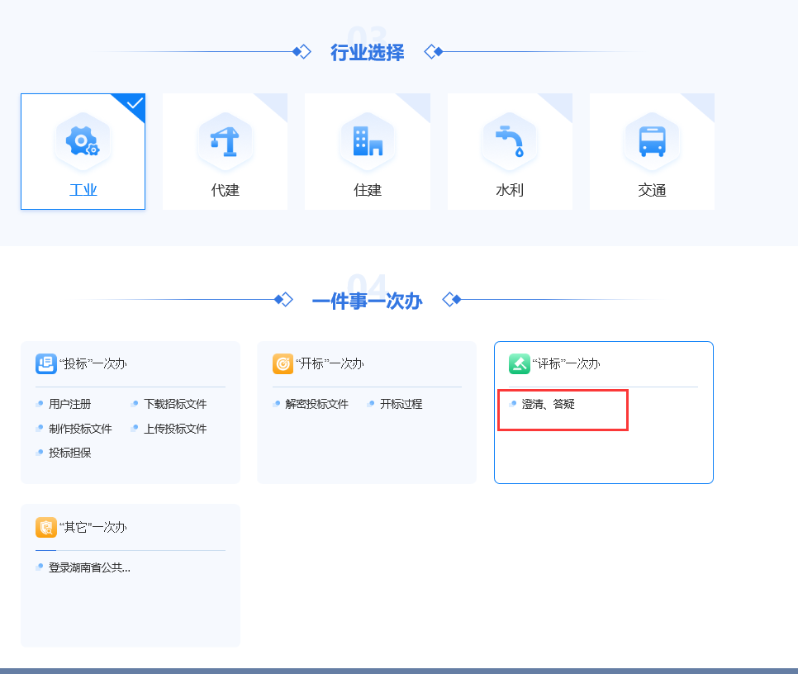

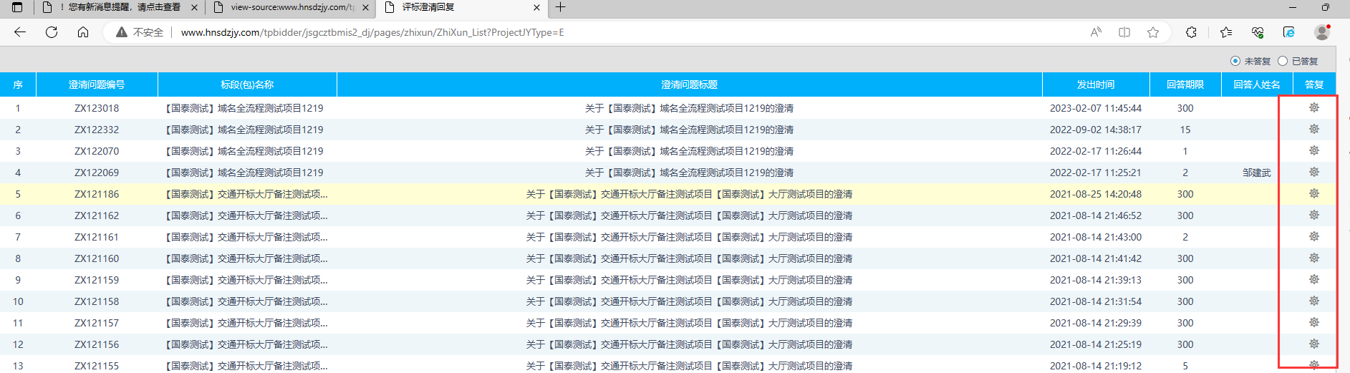

1. **交易服务费**

交易中心生成缴纳交易服务费通知书并提交后，交易系统将以手机短信通知的形式推送至招标代理或者招标人，中标单位联系招标代理或者招标人获取相关交费信息

1. **其他事项**

1.电子保函注销：投标单位自行新增注销申请，代理审核即完成注销操作

2.网上提问：投标单位可在招标文件规定的答疑时间内对招标文件有疑问的地方进行提问

3.中标通知书：代理发布通知书后，中标单位可以在系统进行查看

4.投标保证金退还查询：可在该菜单查询保证金是否已退还。